**Ta zlodějna jim nesmí projít jen tak!!!**

Známého blogera Petra Vlka (web Kosa zostra) rozžavilo do běla rozhodnutí Fialovy vlády a konkrétně ministra Jurečky okrást skoro 3 miliony českých důchdců o peníze, na které mají ze zákona právo.

* Datum příspěvku 20. února 2023
* [2 komentářeu textu s názvem Ta zlodějna jim nesmí projít jen tak!!!](https://www.novarepublika.online/2023/02/ta-zlodejna-jim-nesmi-projit-jen-tak#comments)

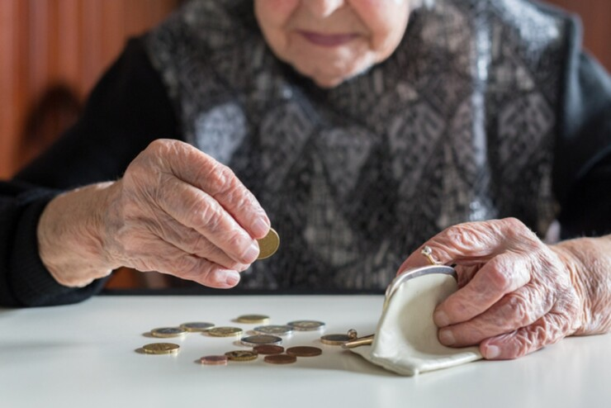

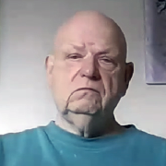

**Petr Vlk**[Další články autora](https://www.novarepublika.online/author/32)

* [FIALOVA VLÁDA](https://www.novarepublika.online/tag/fialova-vlada)[OKRADENÍ PENZISTŮ](https://www.novarepublika.online/tag/okradeni-penzistu)[ZDRAŽOVÁNÍ](https://www.novarepublika.online/tag/zdrazovani)

Původně vám dnes Kosa chtěla naservírovat šťavnaté ukrajinské menu – dva články o vojenských vyhlídkách na Ukrajině. Jeden libový kousek z mého oblíbeného ukrajinského webu Strana.ua, druhý, snad ještě libovejší dokonce z Washington Post.

Nicméně nelze! Nelze a zase nelze! Protože včera asociál Jurečka oznámil, jak to doopravdy bude s mimořádnou valorizací důchodů v letos v červnu…

Nic dobrého jsem od Obludária nečekal. Opravdu nic. Ale že spáchají na necelých třech milionech důchodců až takovýhle podraz a neváhám říci ZLODĚJNU, to mne tedy nikdy nenapadlo a to přes veškeré minulé tragické zkušenosti s vládami ODS, TOP 09 a lidovců! Že se dopustí veřejné, nestydaté krádeže na celé generaci seniorů, kteří se nemají jak bránit? Že až takhle hluboká je jejich asociálnost? Tak to je nečekané a děsivé překvapení!

Než budu pokračovat, chci vyslovit pár přání:

1- prosím, čtěte tenhle článek mimořádně pozorně

2 – pokud se s ním alespoň trochu ztotožníte, dovoluji si vás jednoho každého z vás požádat o něco, co jsem nikdy neudělal a nevěřil bych ještě předevčírem, že mne to napadne – prosím šiřte tenhle text všemi možnými kanály, které vás napadnou, aby se dostal mezi co nejvíce lidí!

Nejde mi o zviditelnění Kosy nýbrž o to, co Fiala a jeho Obludárium provedlo téměř všem důchodcům v této zemi!!! Kdy je chladnokrevně, v**rozporu s dosud platným zákonem o valorizací penzí okradlo od června tohoto roku o cca tisíc korun měsíčně.**Nevratně a trvale! Tedy nejméně. Za předpokladu, že informace o tom, jak tu „valorizaci“ Jurečka a Obludárium na vládě utlapičkovali, s kterými včera odpoledne přišlo Echo24.cz jsou pravdivé!!!!

A s čím že to Echo přišlo? S tímhle:

**Kvůli vládním výdajům zmenšíme valorizaci důchodů, oznámila vláda**

<https://echo24.cz/a/H7knY/zpravy-domaci-kvuli-vydajum-zmensime-valorizace-duchodu-oznamila-vlada>

Cituji:

*Vláda se shodla na úpravě valorizací důchodů.****V červnové valorizaci by se důchody měly zvýšit méně, než nařizuje aktuálně zákon.****Kabinet upravil valorizační vzorec kvůli vysokým výdajům.****Starobní penze vzroste v průměru o 750 korun, všichni penzisté a penzistky by měli dostat 400 korun a k tomu by se jim měla zvednout procentní část penze o 2,3 procenta.****Dohodla se na tom ve středu vláda. Po jejím jednání to na tiskové konferenci řekl ministr práce Marian Jurečka (KDU-ČSL).*

*Změny legislativy musí ještě schválit Parlament a podepsat prezident. Podle Jurečky by vláda měla návrh poslat do Sněmovny příští týden…..*

….*Důchod se skládá ze dvou částí. Solidární základní výměra je pro všechny stejná a zásluhový procentní díl odráží odpracované roky, výši odvodů z výdělků a počet vychovaných dětí. Při mimořádné valorizaci se dosud navyšuje jen zásluhový díl. Ministr poukázal na to, že při stanovení pravidel se ale nepočítalo s dvoucifernou inflací a následnými vysokými dopady na rozpočet.*

Takže máme zde platný zákon, který říká, o kolik je povinna vláda zvýšit důchodcům penze, pokud inflace překročí nějakou jakž takž tolerovatelnou hranici. V daném případě 5% za měsíc, pět měsíců po sobě!

Myslím, že ho přijala Sobotkova vláda. a dobře věděla proč. Prostě kdyby náhodou k moci přišla nějaká banda neumětelů a ignorantů, které by se inflace vymkla z rukou, aby důchodci nepadli na úplné dno. Tehdy nemohli Sobotka a jeho lidé nic tušit o nějakém Fialovi, Jurečkovi nebo Stanjurovi a takovou Pekarovou -Adamovou si nejspíš nepředstavovali ani na Filipojakubskou noc! Že tihle to dotáhnou s inflací k 18%….

A co je pro Fialu a spol nějaký zákon? Nic!!! Doslova nic! Pokud se nekryje s jejich představami a potřebami a nařizuje něco jiného než by oni rádi – tím hůře pro ten zákon! A pro všechny, které chrání!!! Nic snazšího než ho změnit! Pamatujete ještě, jak se před pár týdny vychloubali, jak nikoho nenechají padnout na dno? Jak valorizovali důchody, aby ochránili ty nejzranitelnější? Jak roztáhli deštník proti chudobě? Tak tady to předvedli dokonale!

Naprostá většina důchodců bude okradena.**V průměru o TISÍC korun MĚSÍČNĚ**od data valorizace! To tvrdím s plnou odpovědností. Za předpokladu, že jsou správné údaje o tom, jak valorizace má proběhnout, které publikoval rovněž včera, ovšem ráno klučík Kovanda na portálu Kurzy.cz

**Červnová mimořádná valorizace penzí bude nečekaně masivní, průměrný důchod vyskočí o skoro 1800 korun, citelně nadinflačně. Ministerstvo i proto urgentně hledá způsob, jak valorizace ponížit**

Cituji:

*Důchodci se v červnu dočkají znatelně větší valorizace, než vláda předpokládala. I proto už usilovně pracuje na tom, jak valorizace ponížit.*

*Lednová meziměsíční inflace vykázala historicky rekordní hodnotu šesti procent. Je to to z velké části dáno ukončením platnosti energetického úsporného tarifu ke konci roku 2022, jenž v posledním loňském čtvrtletí inflaci uměle snižoval. Ač je tedy lednový meziměsíční inflační „nášup“ do jisté míry také navýšený jaksi uměle, daná cifra je i tak určující pro stanovení letošní mimořádné valorizace. K ní tudíž dojde už letos v červnu. Podobně jako loni. Ba co víc, bude vyšší než valorizace loňská. Což je bolehlav pro vládu, která potřebuje šetřit, aby dala veřejné finance alespoň částečně do pořádku.*

***Loni v červnu činila mimořádná******valorizace 8,2 procenta, nyní by to mělo být – kvůli mimořádně vysoké lednové meziměsíční inflaci – dokonce 11,5 procenta.****O tolik se tedy navýší procentní výměra penzí. Základní výměra se mimořádnou valorizací měnit nebude, zůstane tedy na nynějších 4040 korunách.****O 11,5 procenta se pak ovšem navýší procentní výměra.***

*Ilustrujme to na příkladu průměrného starobního důchodu. Ten podle České správy sociálního zabezpečení letos v lednu – tedy už po letošní řádné valorizaci a započítání novoty v podobě výchovného – činil 19 438 korun. Od této částky tedy odečteme hodnotu základní výměry, zmíněných 4040 korun, takže dostáváme částku 15 398 korun.*

*Navýšením této částky o 11,5 procenta získáváme 17 169 korun. K této sumě přičteme základní výměru, tudíž výsledná výše průměrné penze navýšené mimořádnou valorizací bude od červnové splátky důchodu činit 21 209 korun.****Průměrný důchod se tedy navýší o zhruba 1771 korun.***

Může být, že pro někoho obě citace budou příliš složité. Takže to vysvětlím velmi jednoduše!

Podle teď platného valorizačního zákona se měl průměrný důchod zvednout o 1771 korun. Od června! Podle té Jurečkovy zlodějny a zřejmě nového zákona přijatého opravdu kvaltem to má být asi 750 Kč.**V průměru tedy o těch 1000 kaček méně.** Tohle zůstane Fialovi, Stanjurovi a Jurečkovi za nehty!!!! Navíc nejde o JEJICH, nýbrž NAŠE peníze! A víc – uvědomte si, že o tuhle tisícovku jste byli okradeni JEDNOU PRO VŽDY! Až do konce života! Ale vlastně o daleko více – protože při každé další valorizaci, co jich ještě dožijete by vám ji valorizovali! O kolik jste tedy byli okradeni? 1000 Kč krát tolik důchodů, kolik jich do smrti poberete!

A přidám ještě jeden snadno pochopitelný výpočet, abych ozřejmil a dokázal, že Fiala s Jurečkou a spol. vyrabovali kapsy téměř všem penzistům bez rozdílu!

Víme, že průměrné zvýšení penzí bude činit 750 Kč. Kovanda píše, že zásluhová část mzdy se podle současného zákona plánovala zvednout o 11,5%. Základ, tedy 4040 Kč se nevalorizoval.

Vydělme tedy těch 750 :11,5 = 65,21 Kč znásobme to – 65,21x 100 = 6521 Kč a tím dostaneme velikost zásluhové části důchodu těch, co na té zlodějně neprodělají a budou za nulu. Jurečka jim ve své neskonalé dobrotě přidá přesně tolik, kolik by dostali podle ještě platného zákona! Tihle pobírají důchod v celkové výši 6521 +4040 =**10561 Kč!!!**

Kolik znáte lidí, kteří dostávají od státu takovouhle almužnu k nepřežití. Schválně jsem gůglil, abych zjistil kolik že jich, z celkového počtu asi 2,8 mio penzistů je:

na Kurzech. cz

<https://www.kurzy.cz/duchod/rozdeleni-vyse-duchodu/>

naleznete tohle:

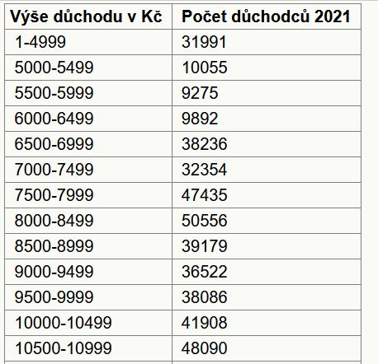

V roce 2021 to bylo cca 10% z celku. Dnes, po loňských masivních valorizacích, to bude výrazně méně!! Tipnu 7, max. 8%.

Takže 7-8% nebude škodovat… Všichni ostatní utřou nudli a slzu v oku! Co jsou proti Fialovia Jurečkovi takoví elektrošmejdi? Tam si to rozhodnete sami jestli podepíšete nebo ne. Ano šmejdi prodávající hrnce cílí hlavně na důchodce. Ale nestaví je před hotovou věc! Rozhodující je VÁŠ dobrovolný podpis! Fiala a jurečka vám na výběr nedají!! Ti změní zákon a nikoho se na nic neptají!

Zaplatí to ti, co už se nemohou bránit! A proč? To přece jasně říká nadpis článku ECHA!

**Kvůli vládním výdajům zmenšíme valorizaci důchodů, oznámila vláda**

A jaké že jsou ty vládní výdaje, které mají podle Obludária přednost?

Tak především přidání platů všech papalášů – prezidenta, vlády, poslanců, senátorů, soudců a tak podobně! Na sobě nešetřili!! Viz článek na portálu ČT

**Platy ústavních činitelů vzrostou zhruba o třináct procent    …**

<https://ct24.ceskatelevize.cz/domaci/3550012-platy-ustavnich-cinitelu-vzrostou-zhruba-o-trinact-procent-opozice-je-kriticka>

Protože jejich platy byly žalostně nízké….

**Další prioritou, na níž musí být, i kdyby žádný důchodce na chleba neměl, je samozřejmě rozpočet ministerstva obrany.** Tam chtějí navýšit příští rozpočet na ona pověstná 2% HDP. Což koštuje asi o 50 miliard korun navíc. Aby bylo na všechna ta nová dělíčka, tančíky, letadýlka, flintičky, raketky a tak podobně! Na to Obludárium finance najde. Levou zadní! Ale 32 miliard, které by spolkla valorizace penzí? Tak na to není!!! A nebude!

No samozřejmě že **vrcholnou prioritu dál dostane Ukrajina**. Ať už přímo přes dodávky zbraní a munice nebo finanční podporu Zelenskému a jeho suitě, či zde vypláceným štědrým kapesným a placení ložírování připrchlým migrantům a v neposlední řadě i zárukami za půjčky MMF, Světové banky, EU, které Ukrajina NIKDY nebude schopna splatit! Ostatně, na benefity pro ukrajinské migranty si vláda nedávno vzala v zahraničí velkou půjčku. Viz článek Echa 24

**Vláda si půjčí na uprchlíky z Ukrajiny, schválila přijetí 4,9 miliardy od EIB**

<https://echo24.cz/a/JjWUe/zpravy-domaci-pomoc-uprchlikum-valka-na-ukrajine-vlada>

Přidejte si k tomu obrovskou trvalou podporu vymývačů mozků typu *Člověk v tísni, Evropské hodnoty* a tak podobně! Na ty love také musí být!

A desítky a možná stovky zbytečně vyhozených miliard na šílenství zvané *Green Deal*, viz třeba emisní povolenky!

Na TOHLE a spoustu dalšího prostě BÝT MUSÍ!!! Přes to vlak nejede! Jestli v rekordní explozi cen přežijí důchodci? A koho to zajímá???!!! Koho to zajímá????

Že současní důchodci vytvořili za svou aktivní dráhu bohatství téhle země??? Nezajímá!!! Že bez jejich práce by nejspíše Fiala spol. vůbec nevystudovali??? Nezajímá!!!

Že jednočlenné důchodcovské domácnosti jsou na pokraji kolapsu, kdy řeší, jestli mají radši zaplatit nájem a energie nebo léky nebo potraviny? Nezajímá!!!

Fiala a Obludárium naprostou většinu z nich prostě okradli o 1 000 Kč měsíčně. Nejméně! Od data příští valorizace!!! Tohle je v podstatě základní a jediný údaj, který je potřeba si zapamatovat.

A proč si ty lichvářské harpyje vyšlápli zrovna na důchodce?

Základní důvody jsou dva.

Ten první – důchodci se nemají jak účinně bránit a do voleb je daleko – jste již četli!

Tím druhým je nepochybně skutečnost, že naprostá většina tohoto elektorátu volila a volí zejména Babiše, ale rozhodně ne nic z Pětihlavé saně! Tedy kromě lidoveckých věrných!!!

Doufám, že východo a jihočeští senioři spolu se svými kolegy z jižní Moravy, okolí Zlína a Olomouce si tenhle podraz pořádně užijí!!!

Za sebe říkám, že jestliže Kosa Fialovi a Obludáriu nedala dosud ani deko, tak nyní ani nanogram! Zlodějna a tohle je velkozlodějna, se prostě nesmí tolerovat! Podpořím proti nim každou trochu rozumnou iniciativu a akci.

Je na téhle zlodějně také něco dobrého? Prý na každém zlém je vždycky alespoň trocha dobra a na každém, byť sebevětším dobru, kapka něčeho zlého…  Jak je to v tomto případě?

Tady se něco dobrého hledá opravdu těžkou. Stejně jako na morové ráně. Ale přesto – doufám, že si vysokopříjmoví penzisté uvědomí, že Fiala, ODS,TOP a vůbec Pětiblábolice není nic pro ně a nezastupuje jejich zájmy!!! Protože tyhle doslova orve Jurečka a spol. A to úplně nejvíce!! Tam to nebude o jedné tisícovce….

Bavíme se hlavně o Pražácích, penzistech z Brna, Plzně a tak podobně.

A doufejme, že prohlédne i troch u starší a střední aktivní generace! Ve velkých městech! Jestli totiž fungují bez klapek na očích a špuntů v uších, začínají zjišťovat, s čím mohou od Pětihlavé saně počítat ohledně tzv. důchodové a daňové reformy!

Nyní je jasné, že to bude jízda o níž se nám ani nesnilo v nějakém hodně hororovém snu!!! Ale již brzy, opravdu brzy ve vašich kinech.

Tohle je jasné a nepřehlédnutelné varování! Proto bych byl rád, kdyby se dostalo k maximálnímu počtu voličů! Nejde mi o propagaci Kosy!

A na závěr si neodpustím – proč že je Pětiblábolice tak drzá a oprsklá? Říkáte, že protože další volby jsou až za rok a 3/4? Správně! Ale to není celá pravda!

Protože spousta z nás se vykašlala druhé kolo senátních voleb! Protože senát je zbytečný a nikdo ho nemá rád! Jenže oni jasnou a velkou prohru z obecních voleb tímhle nezájmem přetavili s naprosté senátní vítězství!! Senát nezanikl! Naopak! Posílil svou roli a stal se nejbytelnějším funadamentem na kterém Pětikolka parkuje!!!!

Protože spousta z nás to hodila Pavlovi. Tomu strašnému Babišovi to nešlo a nešlo dát!!! A navíc ten Pavel, to vam je paní takovej fešák…. A Fiala se opět mocně chechtal, stejně jako u toho senátu!!!!

Takovýmhle voličům to může nandat, jak si vzpomene. Klidně je i okrást v rozporu s platným zákonem! Tak proč by to neudělal, když jsme mu to umožnili? Ba ho k tomu přímo, ve dvou posledních volbách vyzvali? Proč by se měl bát něco takového udělat?